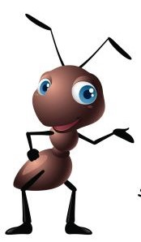
TÝDENNÍ PLÁN
Jméno:_________________
25. týden: 15. 2. – 19. 2. 2021

Předmět | Učivo | Sebehodnocení žáka
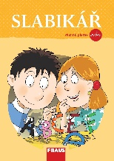 | Slabikář do str. 61  - Najdu slovo v textu.  - Poznám všechny tvary písmene H.  - Hledám slova, která se rýmují. | slovo  H  rým
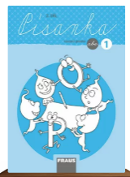 | Písanka 2 do str. 4  - Přepíšu slova z tiskacího písma psacím písmem.  - Píšu slova a věty podle diktátu.  - Píšu psací k, v. | S  D  k, v
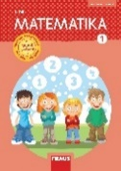 | Matematika 2 do str. 17  - Počítám do 15.  - Spojím 3 čísla  - Skládám obrazce jako prostředí. | 15 3
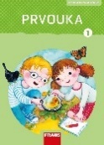 | Prvouka do str. 60  - Popíšu svůj denní režim.  - Určím čas na hodinách | 12
 | - Odpovím na otázku; What' s your favorite animal

Kritéria pro hodnocení: vybarvené sluníčko – zvládám, umím to
sluníčko v kroužku (vybarvené jen paprsky) – učím se, ještě potřebuji pomoc
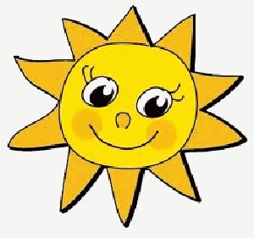
nevybarvený obrázek – nezvládám to

INFORMACE PRO RODIČE

Vážení rodiče,
od pondělí začneme postupně psát kontrolní testy: Co mám umět v únoru? S dětmi je opět individuálně vyhodnotíme ihned po napsání ve škole. Testy společně vyhodnotíme ve škole. Poprosím Vás o zpětnou Vazbu, kritický pohled rodiče. Testy Vám pravděpodobně zašlu e-mailem, abyste se na ně mohli podívat. Kvůli studiu budu mít ve čtvrtek a pátek studijní volno. Místo mne tam bude paní učitelka Šárka a paní vychovatelka Petra.

Všechny děti již můžou psát perem. Některé si nejsou při psaní jisté. To je v pořádku, časem si zvyknou. Někdo si uvědomil, že pero ještě nepotřebuje nebo stále ještě hledá vhodný tip. Píšeme zatím slova. Ano, první věty jsou pro většinu dětí obtížné, to je v pořádku, potřebují čas. Až příští týden začneme hlubší nácvik náročnějšího psaní. Časem se děti více sžijí i právě s perem.

Stává se, že děti zapomínají plnit domácí úkoly. Do školní knížky vlepím tabulku, kam budu zapisovat data s resty. Za tři zapomenuté úkoly (nebo školní pomůcky) napíšu „poznámku“ = upozornění na neplnění školních povinností.
.
Soukromý třídní masopustní karneval budeme mít ve středu 17.2. Děti mohou použít masku vyrobenou (a doplní ji vhodnými doplňky) nebo si přinesou vlastní kostým. Budeme se i běžně učit a nezapomeňte pořešit oblečení ven.

Krásný týden,
Anna Jiráková, Šárka Kvasničková a Petra Brabcová
_____________________________
Podpis rodiče
Dobrovolný DÚ: Co do řady nepatří? Víš proč?
